SMLOUVA

Uzavřená dne 22.9.2021 mezi:
- Hotel Mesit, provozovatel: Stolařství MaJaMi s.r.o., 756 57 Horní Bečva 0316,
IČ: 26825376, DIČ: CZ26825376, č. účtu: 1662420359/0800,
Zastoupený Marcelou Héderváryovou, ředitelkou hotelu Mesit
dále „dodavatel“

- Základní škola a mateřská škola logopedická Olomouc
IČ: 00601683 DIČ: CZ00601683
Zastoupený Mgr. Pavlou Lukáčovou, ředitelkou školy
dále „objednávající“

Uzavírají smlouvu tohoto znění:
- Dodavatel se zavazuje poskytnout ubytovací a stravovací služby za účelem pořádání zotavovacího pobytu pro 20 - 25 dětí a 5 doprovázejících v termínu 9.1.2022 – 14.1.2022.

- K závazkům dodavatele patří:
- Ubytování v hotelových pokojích jedno, dvou, tří a čtyř lůžkových, s možností dle potřeby s maximálním využitím přistýlek.
- Termín pobytu: Příjezd: 9.1.2022 na oběd
Odjezd: 14.1.2022 po snídani
- Stravování: Snídaně – formou rautu, 2 svačinky (1. ovoce, 2. pečivo)
Oběd – polévka + hlavní chod
Večeře – hlavní chod
Pitný režim po celý den
- Zdarma vstup na bazén 2 hodiny denně. Zdarma taktéž vstup na antukové hřiště, parkování u hotelu, využití venkovního ohniště a připojení na internet.
- Po dobu pobytu bude pro Vaši skupinu k dispozici jednací místnost pro 30 osob včetně techniky. Topení na hotelu je centrálně regulováno, v případě nepříznivého počasí se topení pouští i mimo topnou sezonu.
Za pronájem těchto místností nebudeme účtovat žádný poplatek.

- Obě smluvní strany se dohodly na těchto cenových podmínkách:
- Cena za 1 dítě na 1 noc s plnou penzí ..670,-Kč
- Na 10 dětí bude mít 1 doprovázející osoba ubytování zdarma.
- Ostatní dospělé osoby budou hradit na 1 noc s plnou penzí ..780,-Kč
- Oběd navíc - 70,-Kč dítě, 90,-Kč platící dospělý.

- Objednavatel se zavazuje provést úhradu ceny příkazem na bankovní účet dodavatele na základě vystavené faktury v termínech:
- První zálohová faktura splatná 9.12.2021 na částku 40% Kč za ubytování s plnou penzí
- Druhá faktura do 10 dnů od vystavení faktury za celkové vyúčtování služeb.

- Veškeré změny této smlouvy a dodatky si pro svou platnost vyžadují písemné vyhotovení.

- Objednávatel je povinen dodržovat platný hotelový ubytovací řád. Viz. Příloha č.1

- Stornopoplatky:
- 40% z ceny při zrušení účasti min. 21 dní před příjezdem
- 75% z ceny při zrušení účasti min. 14 dní před příjezdem
- 85% z ceny při zrušení účasti min. 7 dní před příjezdem
- 100% z ceny při zrušení účasti min. 2 dny před zahájením pobytu
- 50% při zrušení účasti ze zdravotních důvodů během pobytu
- 100% při zrušení účasti během pobytu
- 0% při nahrazení jiným účastníkem

- Smlouva se vyhotovuje ve dvou stejnopisech a nabývá platnosti podpisem oprávněných zástupců smluvních stran. Každý z účastníků si ponechá jedno vyhotovení smlouvy. Změny a doplňky je možné provést po dohodě obou smluvních stran.

V Olomouci dne 24. 9. 2021  Mgr. Pavla Lukáčová.  Objednatel  osoba oprávněná jednat za objednávajícího  razítko a podpis | V Horní Bečvě dne  ………………………………..  Dodavatel  Marcela Héderváryová  ředitelka hotelu

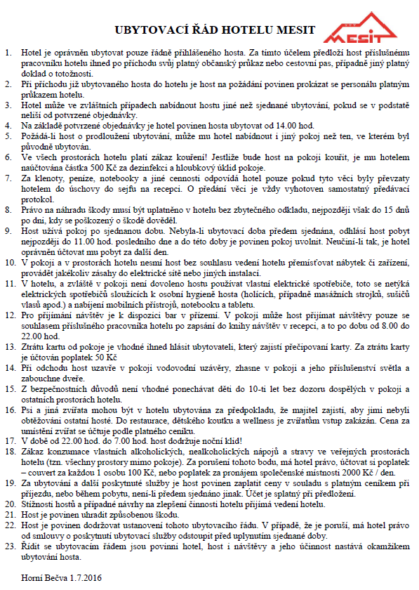
PŘÍLOHA č.1

